Оглавление
1. Сокращения и условные обозначения 2
2. Установка и настройка Active Directory 3
2.1. Создание и настройка общего диска 3
2.2. Настройка контроллера домена (ProdDomainController01) 7
2.3. Добавление второго контроллера домена 17
2.4. Настройка iSCSI (ProdDomainController01) 25
2.5 Настройка iSCSI (ProdDomainController02) 30
3. Установка и настройка Windows Server Failover Cluster (WSFC) 31
3.1. Настройка виртуальной машины (ВМ) 31
3.2. Настройка iSCSI Initiator 33
3.3. Настройка Failover Cluster 36
4. Установка и настройка SQL Server Failover Cluster Instances (FCI) 39
4.1. Установка SQL Server FCI 39
4.2. Добавление SQL Node в SQL Failover Cluster 43
СПИСОК ЛИТЕРАТУР 45

Сокращения и условные обозначения

№ | Термин | Описание
 | DC | Сокращение Domain controller
 | Domain controller | Контроллер домена
 | FC | Сокращение Failover Cluster
 | Failover Cluster | Отказоустойчивый кластер (имеется в виду виртуальный кластер)
 | WSFC | Сокращение Windows Server Failover Claster
 | Windows Server Failover Claster | Отказоустойчивый кластер Windows обеспечивающий высокую доступность к операционной системе и защищающий от аппаратных сбоев узла физического кластера, на котором расположены виртуальные узлы WSFC
 | ВМ | Виртуальная машина

Установка и настройка Active Directory

Создание и настройка общего диска
Перед тем как добавить общий диск, необходимо в настройках ВМ настроить конфигурацию, выполнив следующие действия:
- В интерфейсе vSphere выбрать ВМ;
- Нажать Edit Settings;
- В открывшемся окне, выбрать пункт VM Options (Рисунок 1);
- Выбрать пункт Advanced и нажать по Edit Configuration (Рисунок 2);
- В отрывшемся окне, в поле ctkEnabled и SCSI0:0.ctkEnabled необходимо ввести “FALSE” (Рисунок 3);
- Кликнуть мышкой по кнопке “ОK” в окне Edit Configuration, затем – в окне “Edit Settings”.
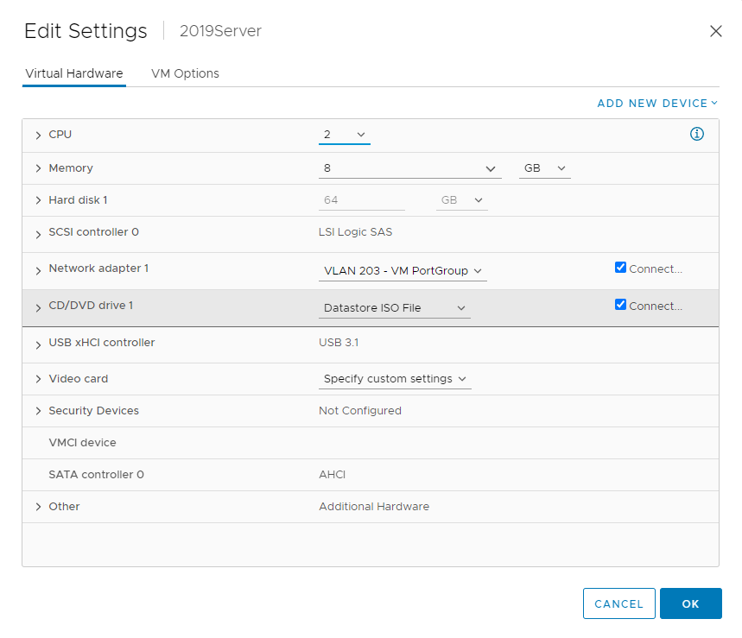
Рисунок 1 – Окно "Edit Settings"
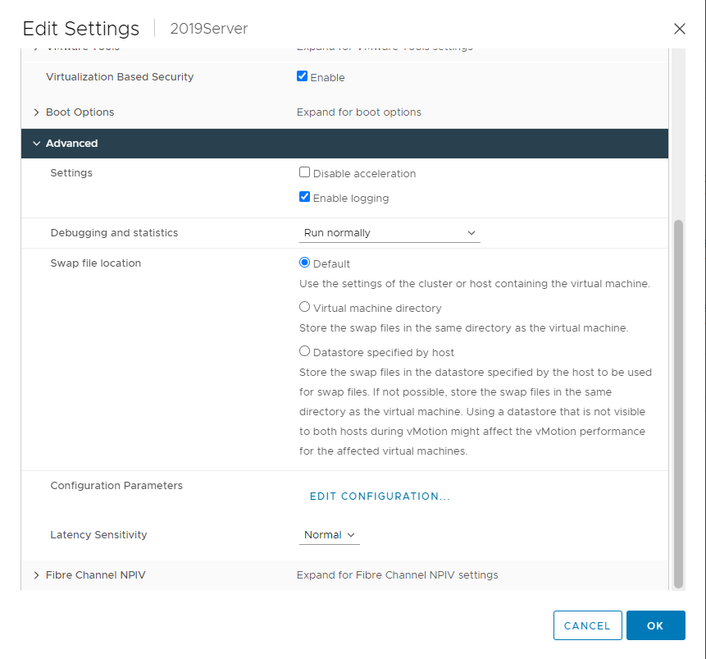
Рисунок 2 – Окно "Edit Configuration"
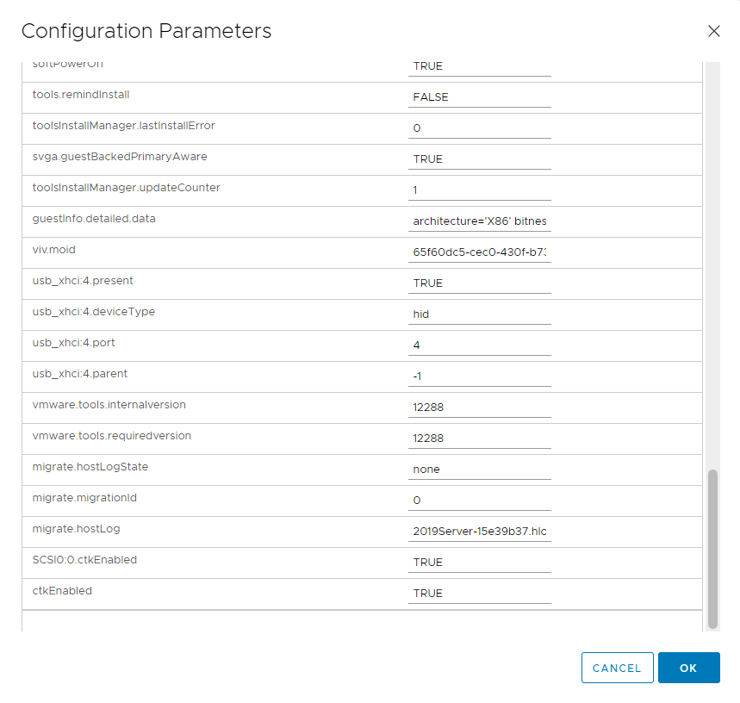
Рисунок 3 - Окно “Configuration Parameters”
После настройки ВМ, необходимо выбрать Edit Settings и в разделе Virtual Hardware нажать ADD NEW DEVICE, в выпадающем меню необходимо нажать Hard Disk и выбрать настройки как на рисунке 3.
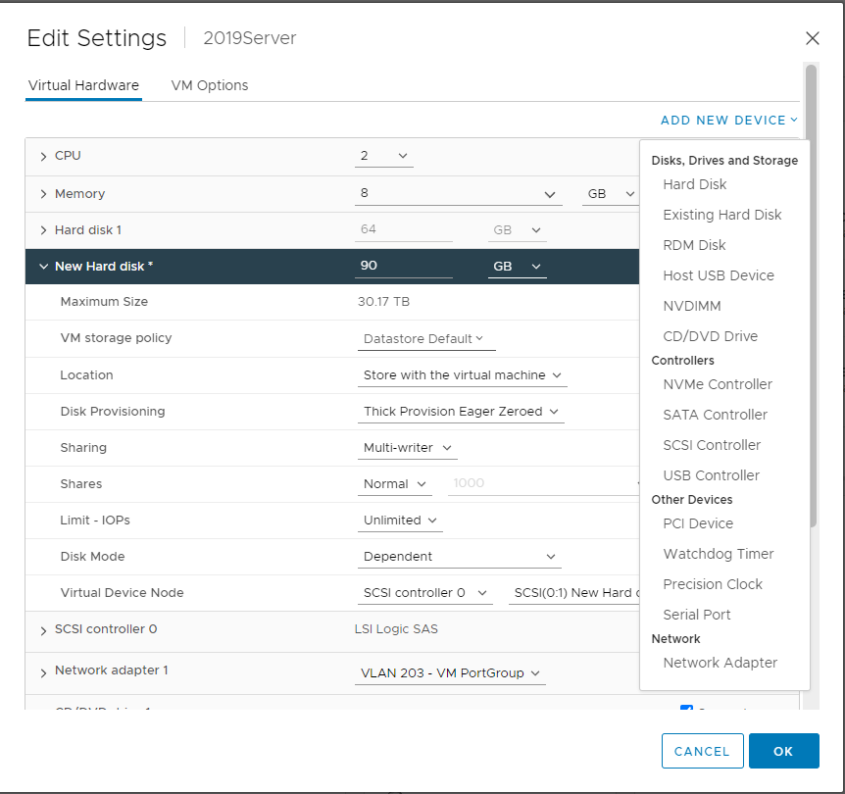
Рисунок 4 – Настройки общего диска
Далее необходимо выбрать вторую ВМ, нажать Existing Hard Disk и оставить настройки как на рисунке 4.

Настройка контроллера домена (ProdDomainController01)
В меню Server Manager выбирается пункт Add Roles and Features (Рисунок 5).

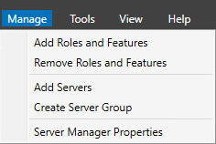
Рисунок 5 – Add Roles and Features
В появившемся окне следует оставить все параметры настройки по умолчанию. Затем в разделе Server Roles нужно выбрать Active Directory Services и DNS Server. (Рисунок 6, 7, 8, 9)
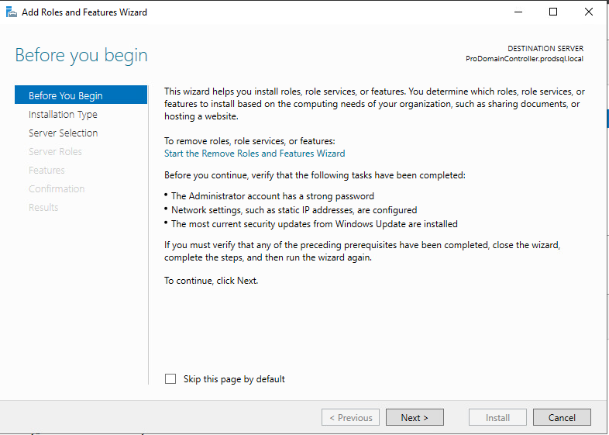
Рисунок 6 – Раздел Before you begin
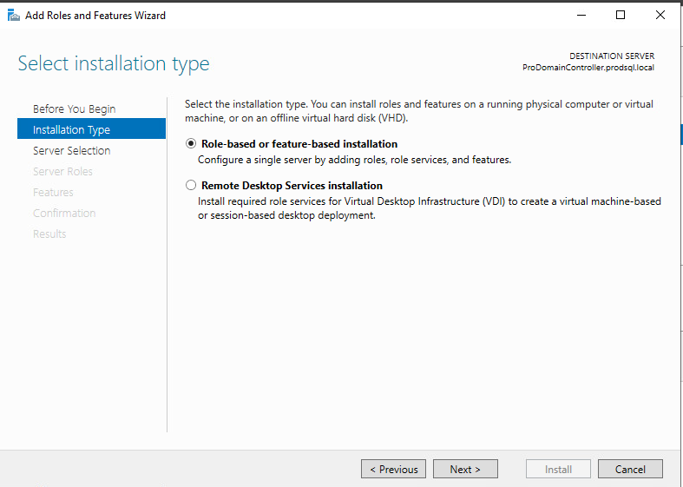
Рисунок 7 – Раздел Select installation type
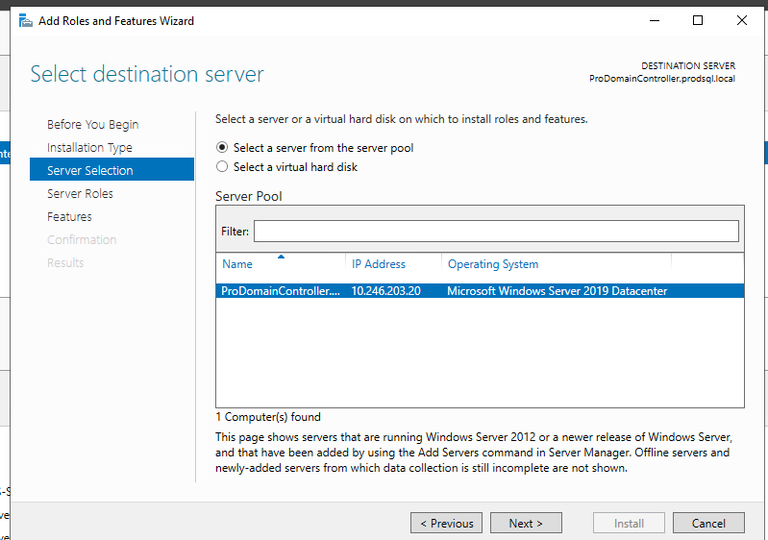
Рисунок 8 – Раздел Server selection
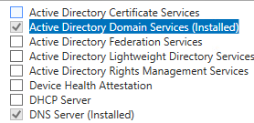
Рисунок 9 – Раздел Server Roles
После установки, в разделе Results необходимо нажать по ссылке Promote this server to a domain Controller (PTSTDC) или в меню Server Manager появляется всплывающее окно, в котором необходимо нажать по ссылке PTSTDC (Рисунок 10, 11).
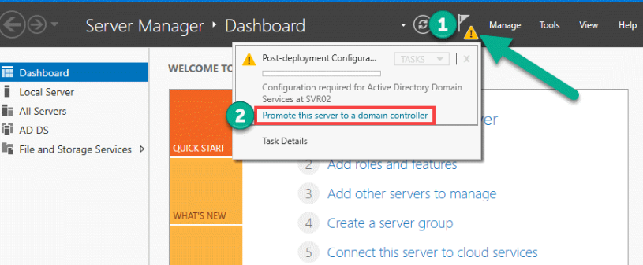
Рисунок 10 – Promote this server to a domain controller

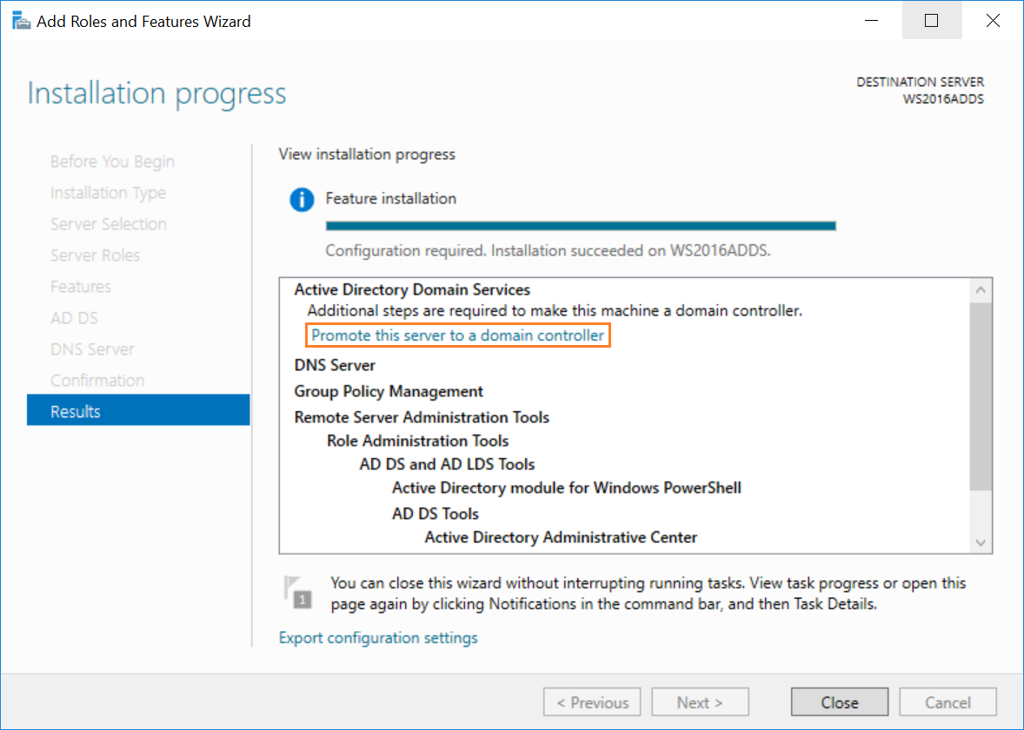
Рисунок 11 – Promote this server to a domain controller
Откроется окно Deployment Configuration (Рисунок 12).
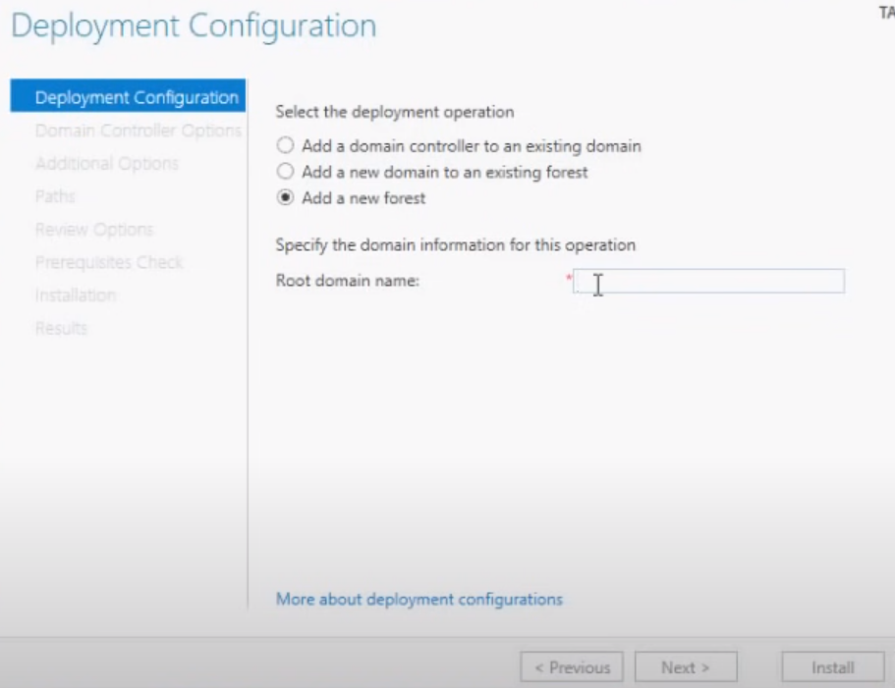
Рисунок 12 – Раздел Deployment Configuration
Root domain name (RDN) – это верхний уровень в доменной иерархии. RDN должен включать в себя указание корневого доменного имени, к которому будет привязано развернутое приложение или сервис. В поле RDN необходимо ввести уникальное в области видимости домена имя, которое формируется в соответствии с шаблоном X.Y, где:
- Х – это часть домена, которая представляет собой уникальное имя, которое может использоваться для идентификации конкретного ресурса в сети;
- Y – это домен верхнего уровня (Top-Level Domain, TLD), который указывает на общую категорию домена;
В производственной среде НЗГШ принято имя "prodsql.local".
Далее нужно устанавливать пароль для RDN (остальные настройки оставляем по умолчанию) и нажать несколько раз на “Next”. Затем нажать на “Install” (Рисунок 13).
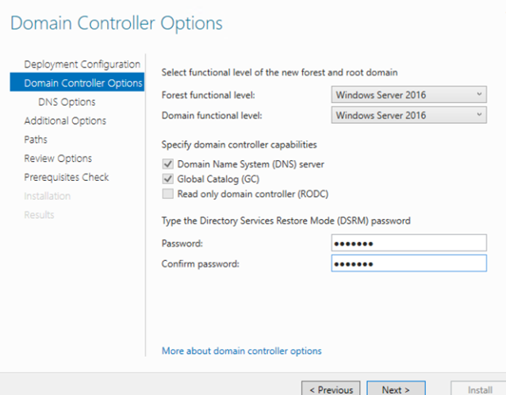
Рисунок 13 – Domain Controller Options
Настройка DNS Server на доменном контроллере необходима для идентификации устройств, сопоставления имён и IP-адресов, обеспечения работы службы Active Directory и облегчения коммуникации в сети.
Чтобы запустить DNS Manager, в меню Server Manager необходимо щёлкнуть по выпадающему меню "Tools", затем выбрать пункт "DNS" (Рисунок 14, 15).
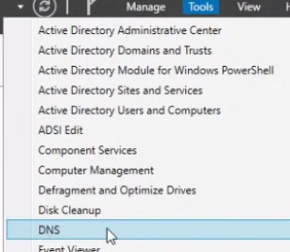
Рисунок 14 – Запуск DNS Manager
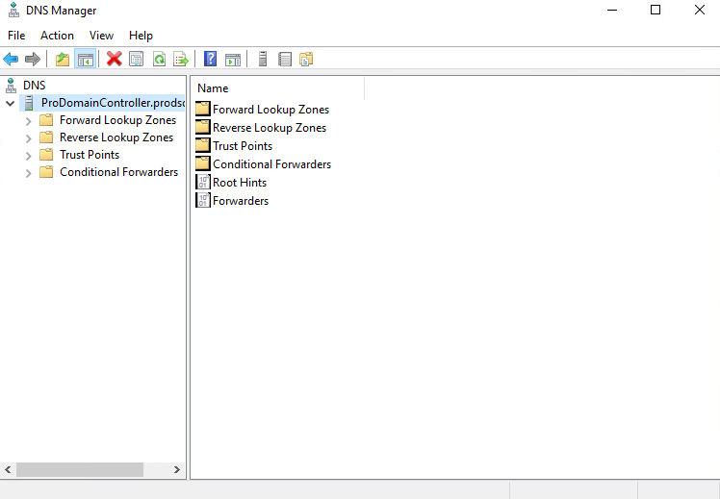
Рисунок 15 – DNS Manager
Reverse Lookup Zones — это компонент DNS Manager, позволяющий создавать и управлять обратными зонами для преобразования IP-адресов в соответствующие доменные имена в обратном направлении.
Необходимо создать новую зону (Рисунок 16, 17, 18, 19)
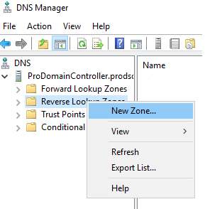
Рисунок 16 – Создание Reverse Lookup Zones
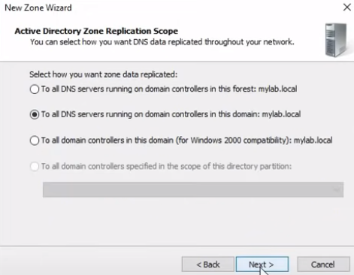
Рисунок 17 – Replication Scope
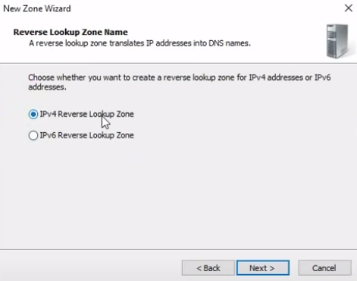
Рисунок 18 – Zone Name

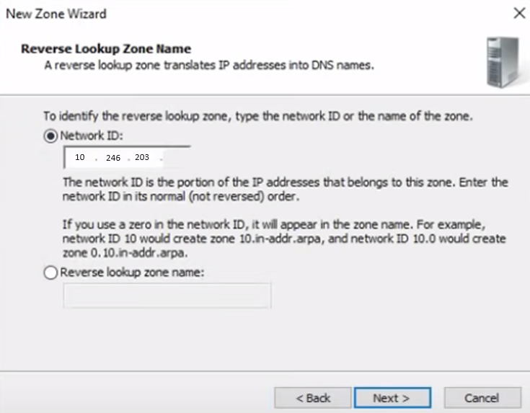
Рисунок 19 – Zone Name
В DNS Manager нужно перейти в раздел Forward Lookup Zones, выбрать ранее созданный домен, щёлкнуть правой кнопкой мыши на название машины и в открывшемся всплывающем меню выбрать пункт “Properties”. В открывшемся окне - установить флаг Update associated pointer (PTR) record (Рисунок 20, 21).
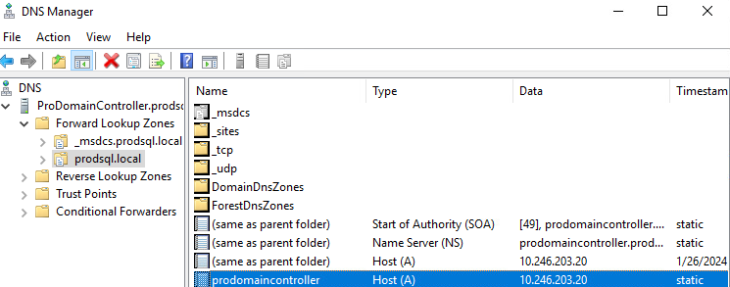
Рисунок 20 – Forward Lookup Zones

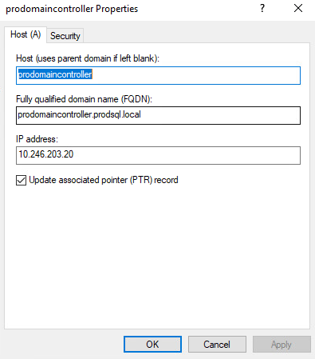
Рисунок 21 – Domain Properties
Затем необходимо зайти в настройки сетевого адаптера и настроить ip адрес виртуальной машины DC после перезапускаем ВМ (Рисунок 22). Часть настройки заданная административным персоналом НЗГШ на рисунке выделена красным цветом.
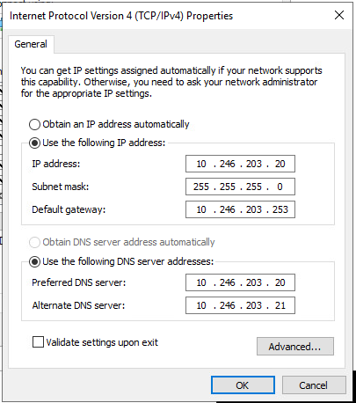
Рисунок 22 – Настройки сетевого адаптера

Добавление второго контроллера домена
Чтобы добавить второй домен контроллера, на втором сервере необходимо установить Active Directory Domain Services (Рисунок 9), далее необходимо нажать по ссылке PTSTDC.
В разделе Deployment Configuration, необходимо выбрать Add a domain controller to an existing domain, далее в поле Domain нужно ввести имя домена (в данном случае – "prodsql.local") к которому необходимо подключиться (Рисунок 23). После нужно кликнуть по change и ввести логин и пароль администратора домена, к которому производится подключение (Рисунок 24).
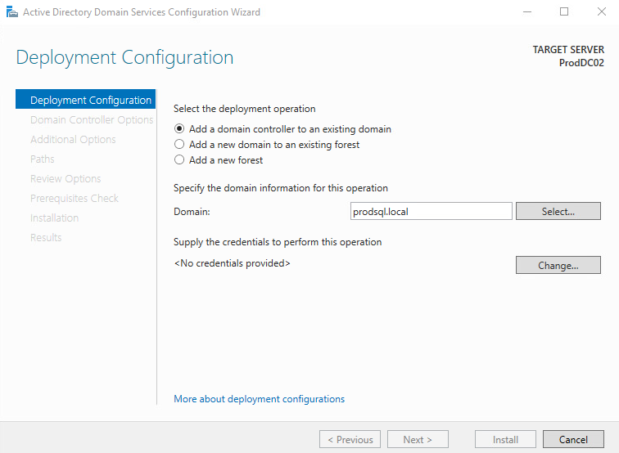
Рисунок 23 – Окно добавления домена
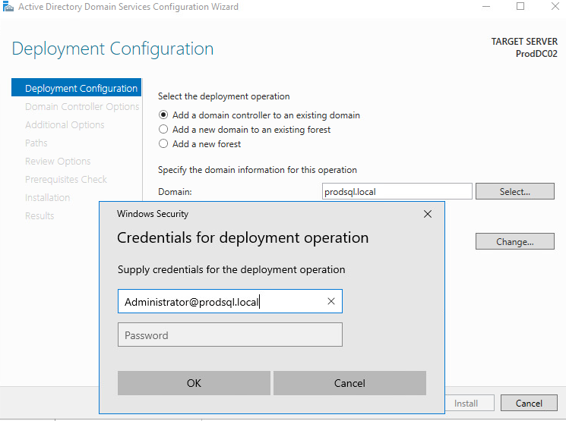
Рисунок 24 – Окно логин и пароль
Для проверки можно кликнуть по кнопке Select… и выбрать домен (Рисунок 25).
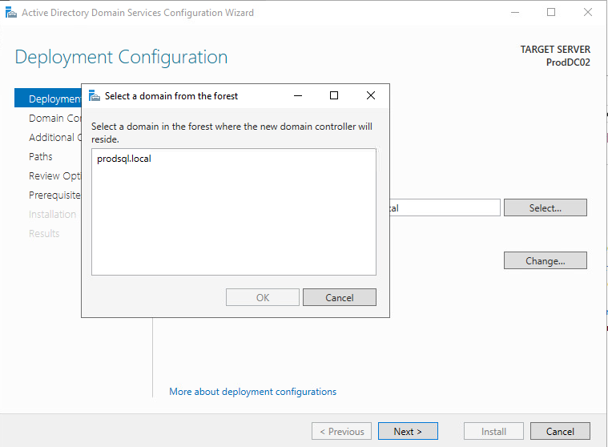
Рисунок 25 – Проверка домена
Далее необходимо ввести пароль для второго домена контроллера (Рисунок 26), нажать на Next, в разделе Additional options – выбрать домен (Рисунок 27), остальное по умолчанию.
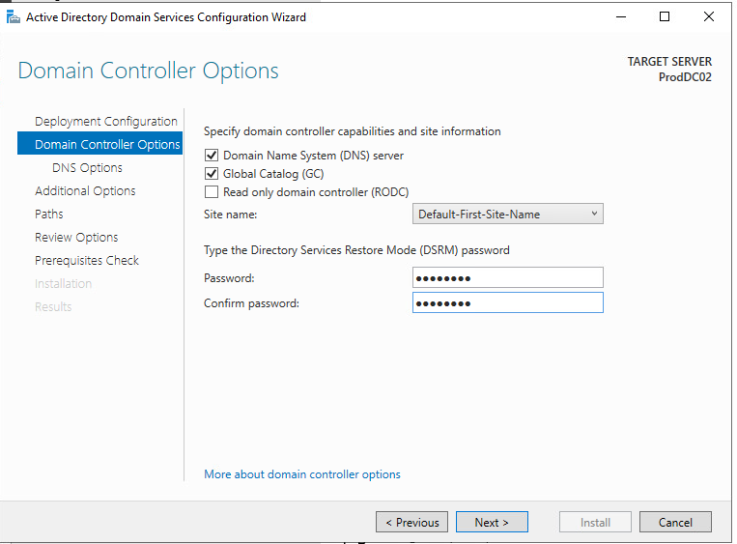
Рисунок 26 – Раздел Domain controller options
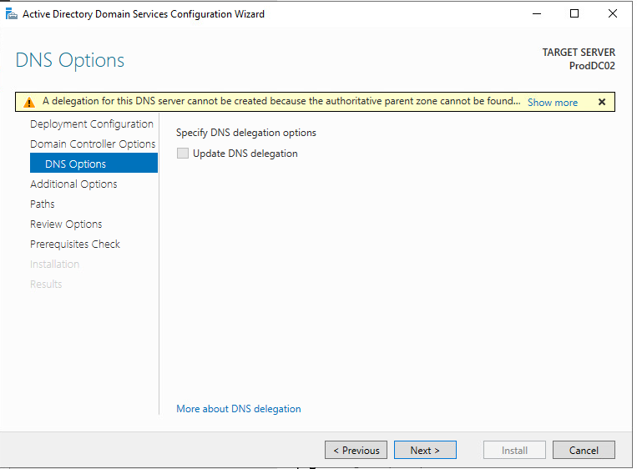
Рисунок 27 – Раздел DNS Options
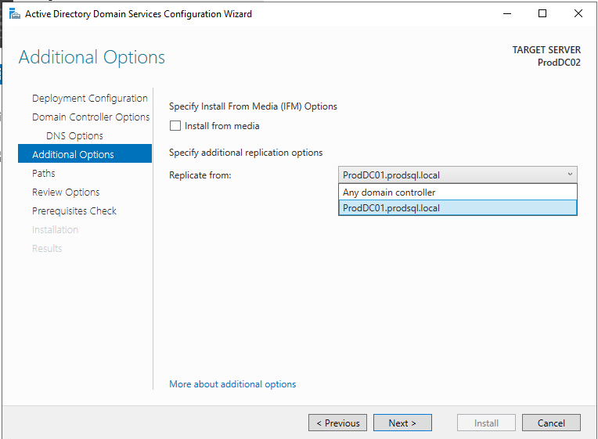
Рисунок 27.1 – Additional Options
Для проверки добавления второго контроллера домена необходимо перейти в Active Directory, и выбрать раздел Domain Controllers (Рисунок 28).
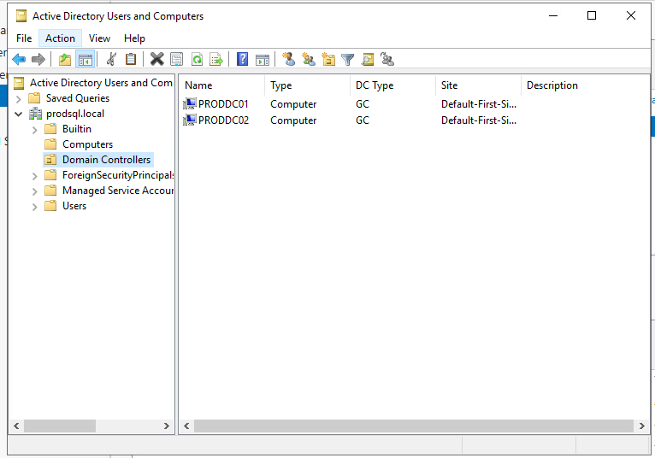
Рисунок 28 – Проверка домена контроллера
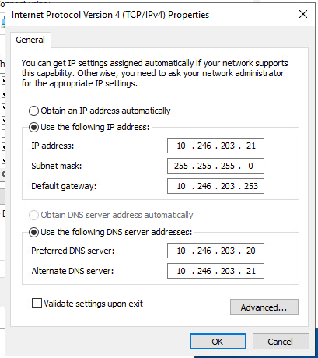
Рисунок 28.1 – Настройки сетевого адаптера

Настройка iSCSI (ProdDomainController01)
В Server Manager нужно щёлкнуть мышью по выпадающему меню "Manage" и выбрать пункт "Add Roles and Features". Затем требуется перейти в раздел "Server Roles" и выбрать iSCSI Target Server. Остальные настройки остаются по умолчанию (нужно несколько раз нажать на кнопку «Next», затем – “Istall” (Рисунок 29).
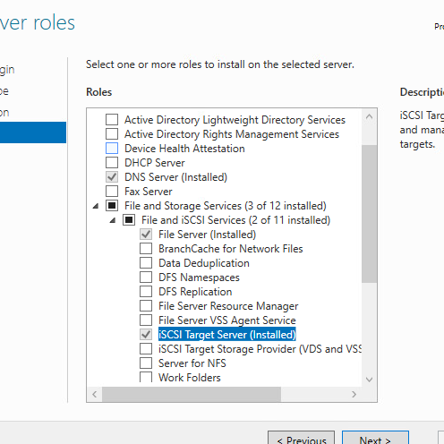
Рисунок 29 – Установка iSCSI Target Server

В Server Manager нужно зайти в раздел "File and Storage Services" и выбрать iSCSI. Затем в меню Tasks выбрать пункт "New iSCSI Virtual Disk..." (Рисунок 30).
Рисунок 30 – Создание iSCSI Disk
В Открывшемся окне необходимо последовательно для каждого диска произвести его настройку доступа в кластере WSFC (в случае НЗГШ – для двух дисков: E – диск контроллера домена и F – диск данных), выполнив следующую последовательность действий:
- Выбрать диск (Рисунок 31);
- Нажать "Next";
- Указать название диска;
- Нажать "Next"
- Указать размер диска (Рисунок 32);
- В разделе iSCSI Target выбрать "New iSCSI target " (Рисунок 33);
- Перейти в следующий раздел и ввести название для target (Рисунок 34);
- нажать "Next";
- Нажать кнопку "Add", чтобы добавить iSCSI Initiators (Рисунок 35);
- Перейти в следующий раздел, выбрать "Type: IP Address" и через запятую ввести IP-адреса тех машин, которые могут подключиться к данному диску (Рисунок 36).
- Несколько раз нажать "Next", затем нажать "Create".
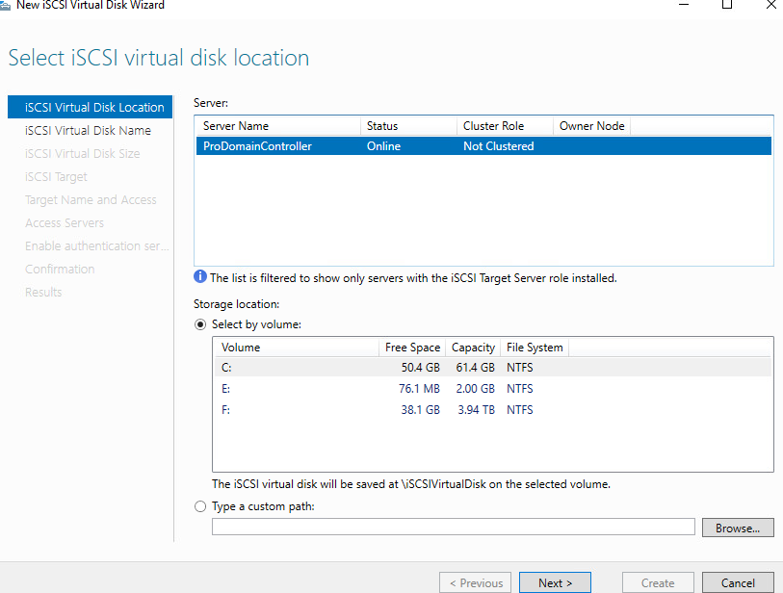
Рисунок 31 – Окно создание iSCSI Disk
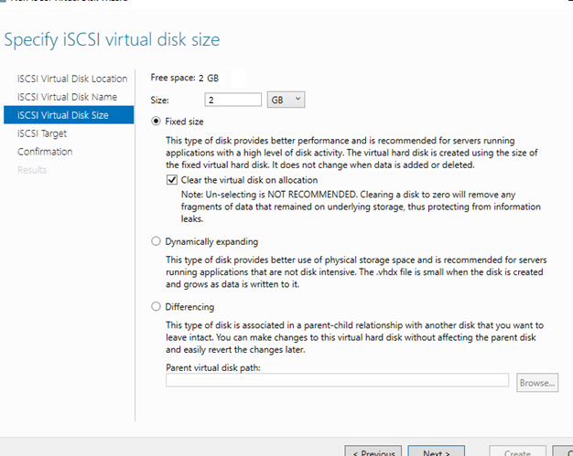
Рисунок 32 – Указываем размер диска

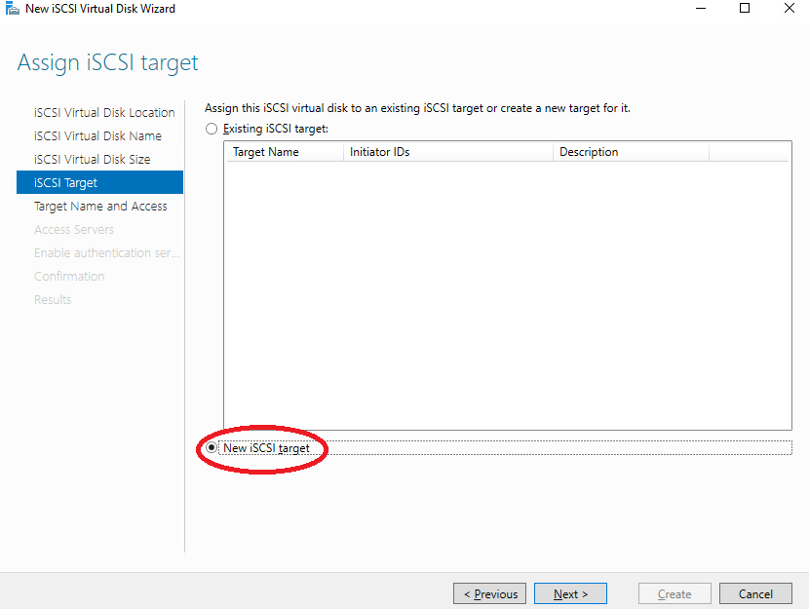
Рисунок 33 – Выбор New iSCSI target
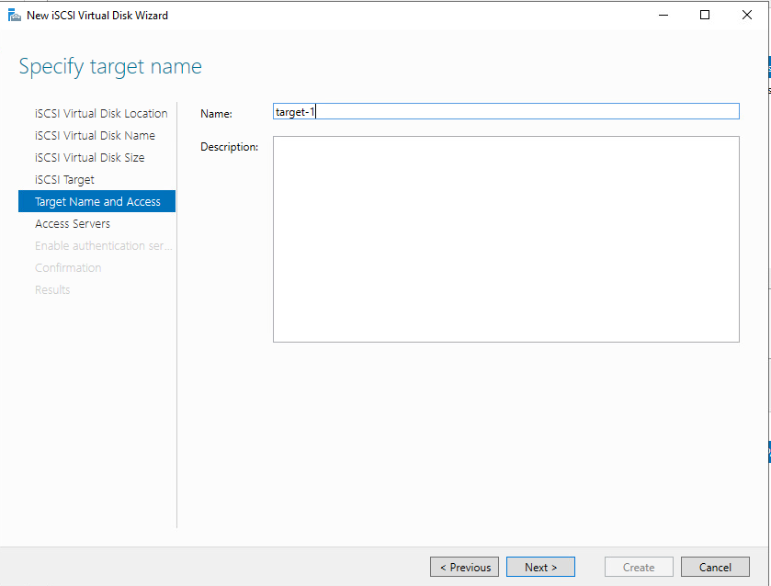
Рисунок 34 – Название Target
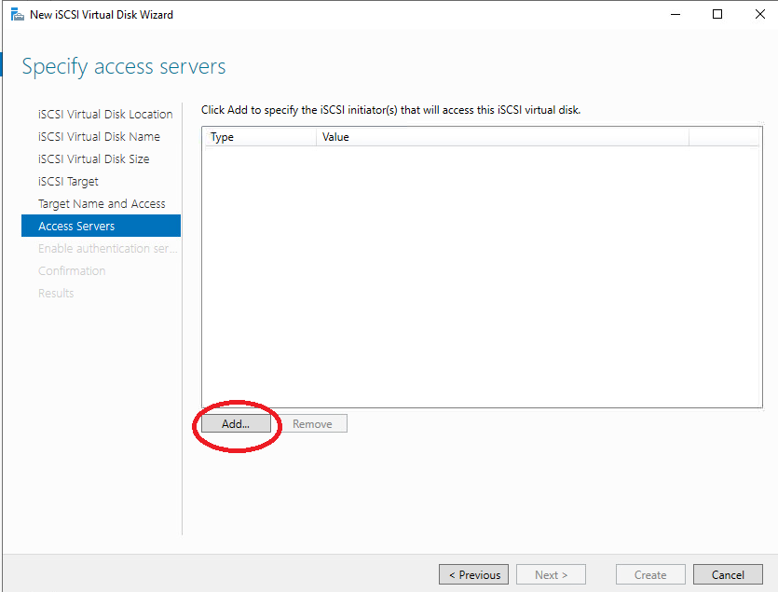
Рисунок 35 – Добавление iSCSI Initiators
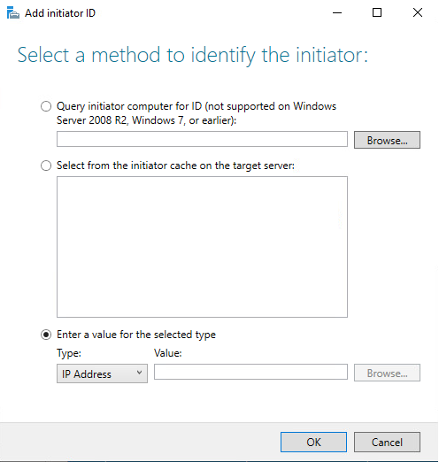
Рисунок 36 – Окно “Add Initiator ID”
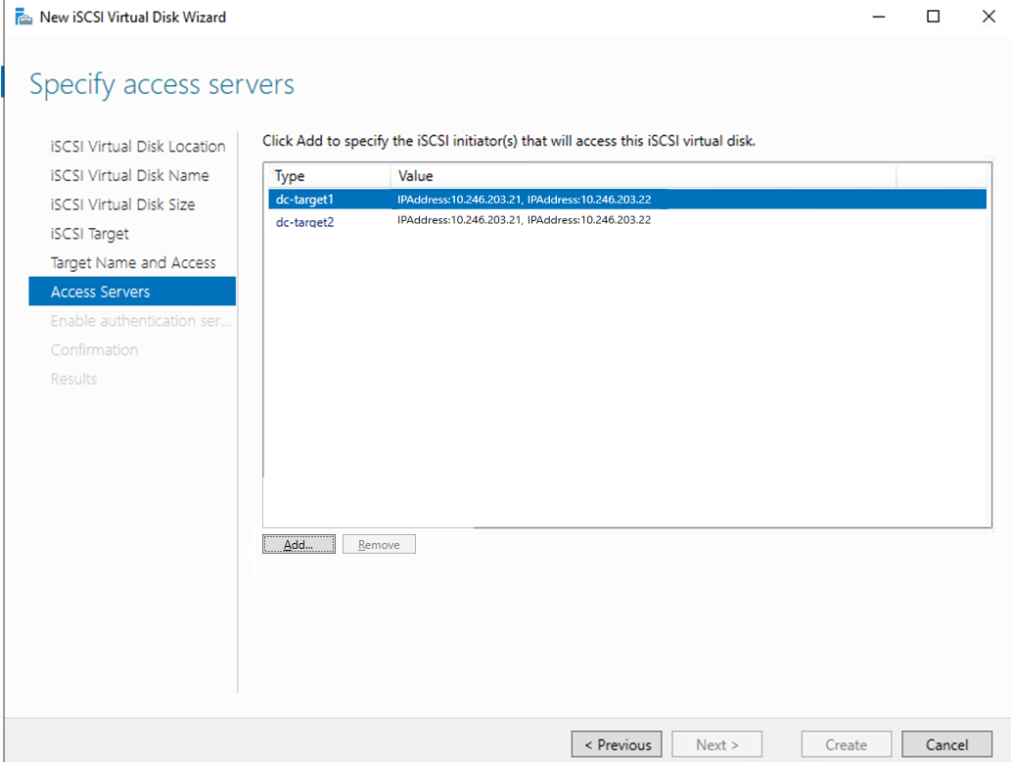
Рисунок 36.1 – Результат

Настройка iSCSI (ProdDomainController02)
На второй ВМ необходимо установить iSCSI Server Target (Рисунок 29). Далее в Server Manager необходимо зайти в раздел "File and Storage Services" и выбрать iSCSI. Затем в меню Tasks выбрать пункт "Import iSCSI Virtual Disk...". После импорта все настройки идентичны как на 1 ВМ.

Установка и настройка Windows Server Failover Cluster (WSFC)

Настройка виртуальной машины (ВМ)
Перед установкой WSFC нам нужно подготовить ВМ. На НЗГШ WSFC состоит из двух ВМ, каждая из которых настраивается аналогичным образом. Далее описывается настройка ВМ на примере ProdOpExRedDB01. Сначала в настройках сетевого адаптера настраивается IP-адрес. (Рисунок 37).
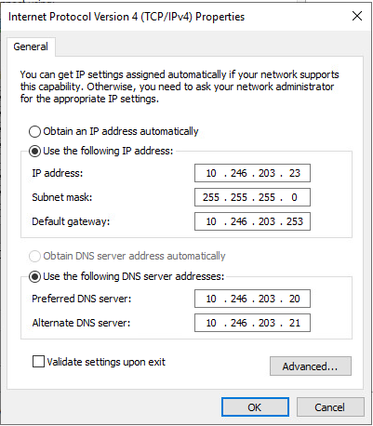
Рисунок 37 – Настройка IP
Далее необходимо открыть окно "Server Manager", выбрать раздел "Local Server", щёлкнуть мышкой по названию компьютера. В открывшемся диалоговом окне – нажать кнопку "Change". Откроется окно "Domain Changes". В поле "Domain" нужно ввести имя ранее созданного домена (в данном случае "prodsql.local"), нажать на кнопку OK и перезапустить ВМ (Рисунок 38, 39).
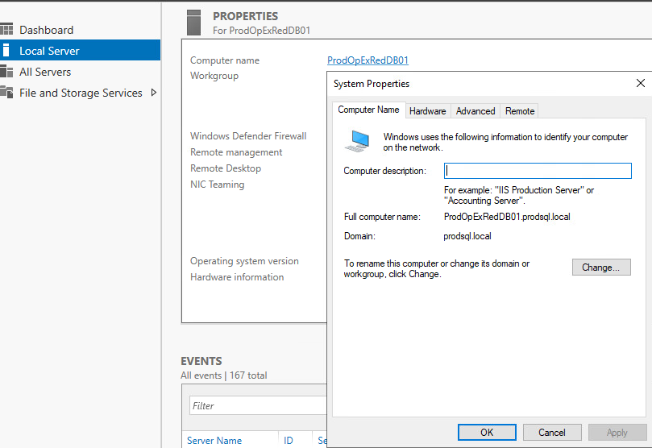
Рисунок 38 – Окно “System Properties”
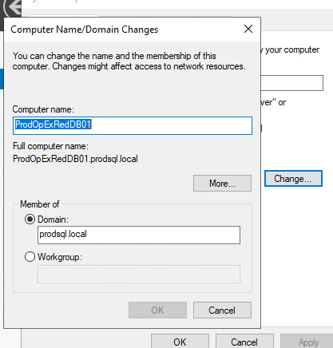
Рисунок 39 – Окно “Domain Changes”

Настройка iSCSI Initiator
В меню Server Manager нужно щёлкнуть по выпадающему меню "Tools" и в нём выбрать пункт "iSCSI Initiator". Затем в поле "target" ввести IP-адрес. После этого необходимо выбрать каждый target и, при помощи кнопки "Connect", переключить статус из состояния Inactive в состояние Connected (Рисунок 40, 41).
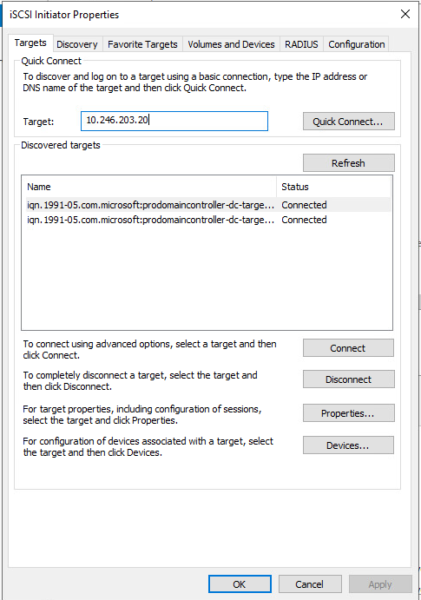
Рисунок 40 – iSCSI Initiator Properties
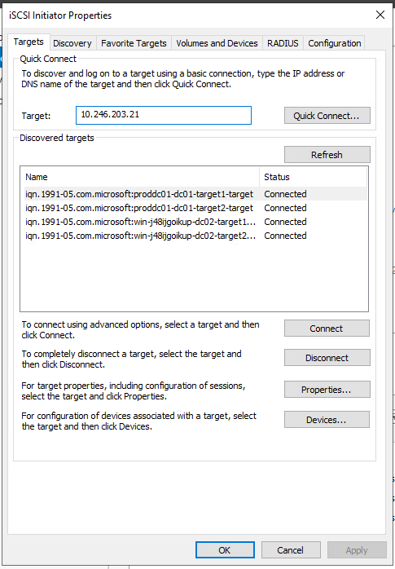
Рисунок 41 – iSCSI Initiator Properties
Далее нужно открыть менеджер дисков (окно Disk Management), где должны отображаться диски, которые были созданы в DC. Необходимо последовательно щёлкнуть правой кнопкой мыши по каждому диску и с помощью появившегося контекстного меню переключить его из состояния "offline" в состояние "online". Затем, при помощи пункта "initialize disk" контекстного меню, инициализировать диск. После этого последовательно выбирать диски в статусе "Unallocated", вызывать контекстное меню и выбирать там пункт "New Volume". (Рисунок 42, 43).
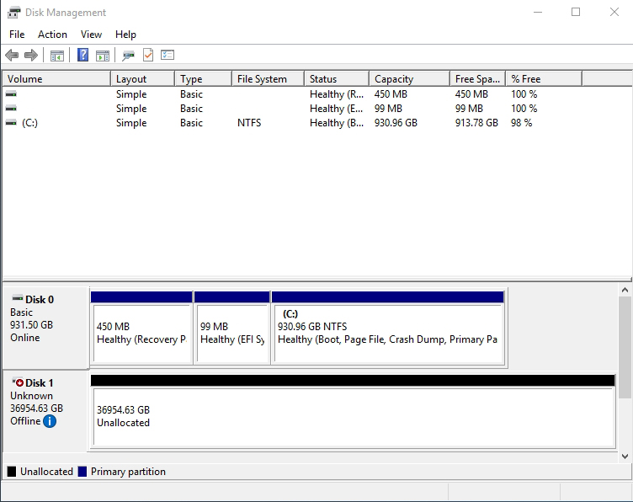
Рисунок 42 – Окно “Disk Management”
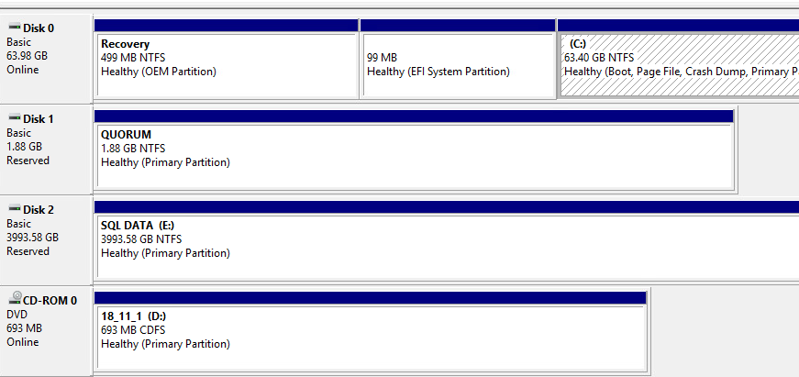
Рисунок 43 – Окно “Disk Management”

Настройка Failover Cluster
В меню Server Manager нужно открыть Add Roles and Features, в разделе Features нужно выбрать Failover Clustering и несколько раз нажать на кнопку “Next” затем “Install” (Рисунок 44).
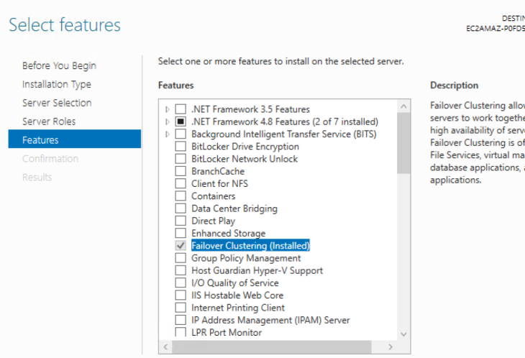
Рисунок 44 – Установка Failover Clustering
В меню Server Manager необходимо щёлкнуть по выпадающему меню "Tools", затем выбрать пункт "Failover Cluster Manager". В открывшемся окне ввести название для Cluster и Ip для Cluster (Рисунок 45).
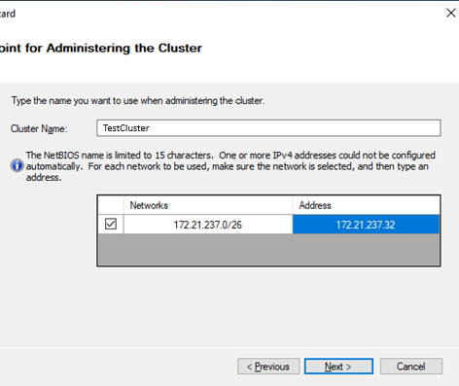
Рисунок 45 – Настройка Cluster
В разделе выбор сервера нажать Browse затем Advanced и Find Now. Далее необходимо выбрать ВМ и несколько раз нажать “OK”, “Next” и “Create” (Рисунок 46, 47).
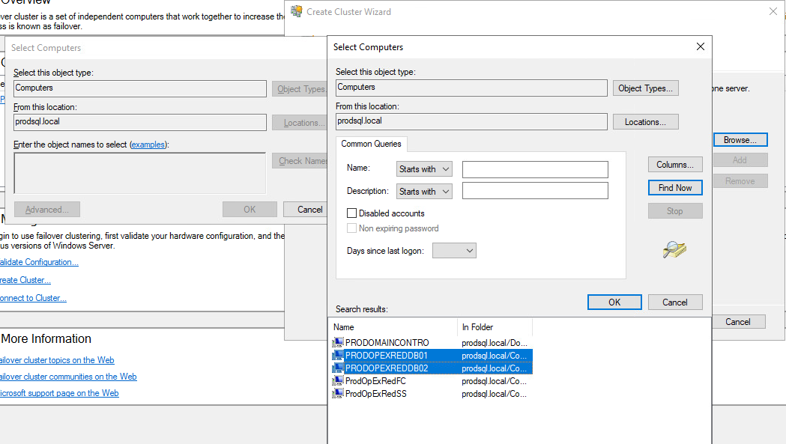
Рисунок 46 – Настройка Cluster
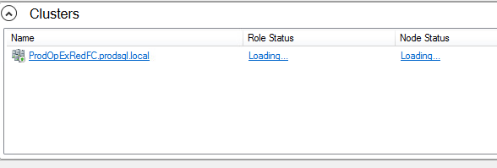
Рисунок 47 – Таблица Clusters
Для проверки необходимо зайти в DC затем Active Directory и в разделе Computers найти ранее созданный Cluster (Рисунок 48).
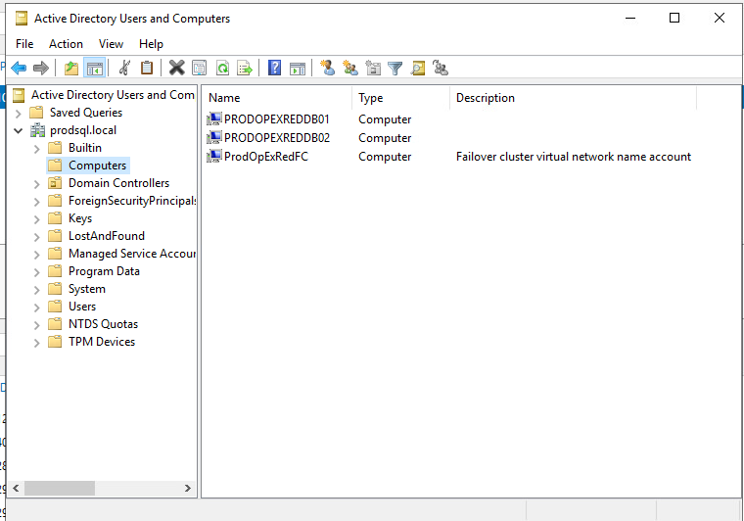
Рисунок 48 – Результат

Установка и настройка SQL Server Failover Cluster Instances (FCI)

Установка SQL Server FCI
На первой ВМ необходимо запустить установщик SQL Server, в разделе Installation. Затем выбирать New SQL Server failover cluster installation (Рисунок 49), откроется окно установки (Рисунок 50).
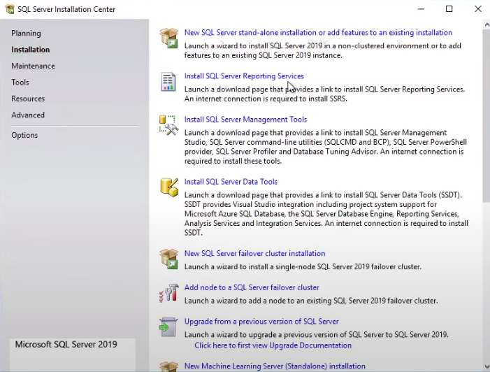
Рисунок 49 – Раздел Installation
“Next”
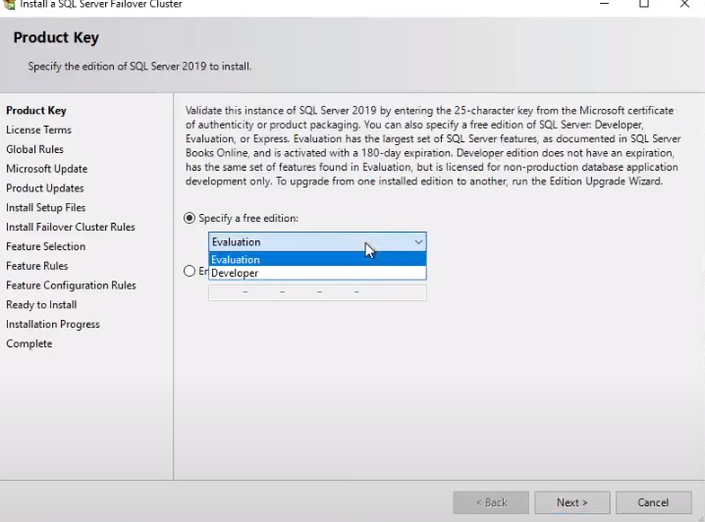
Рисунок 50 – Окно установки
“Next”

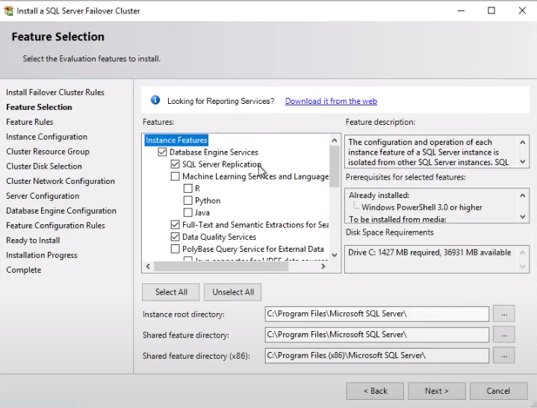
Рисунок 51 – Выбор SQL Features
“Next”
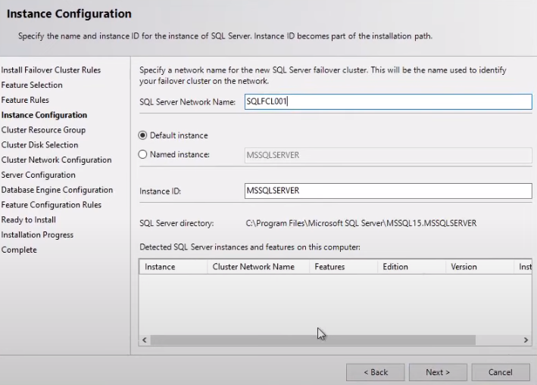
Рисунок 52 – Instance Configuration
“Next”
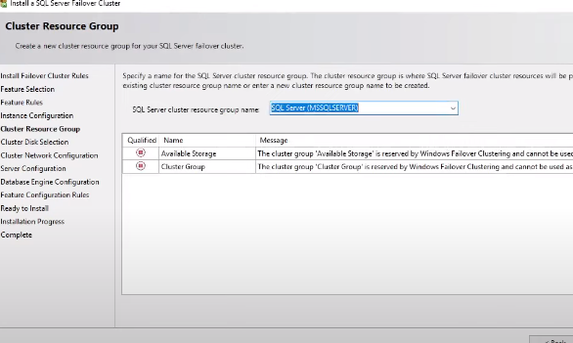
Рисунок 53 – Cluster Resource group
В разделе Cluster Disk Selection, необходимо выбрать диск, где будет храниться данные SQL (таблица записи, БД, и т.д. Рисунок 46). Затем необходимо нажать по кнопке “Next”.
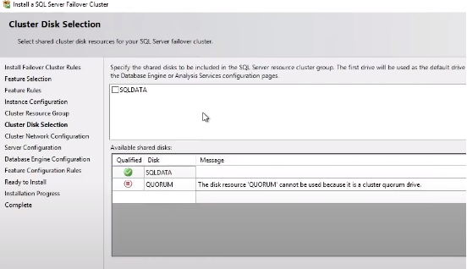
Рисунок 54 – Выбираем диск
В разделе Cluster Network Configuration необходимо ввести IP для SQL Server. Затем необходимо нажать по кнопке “Next” (Рисунок 55).
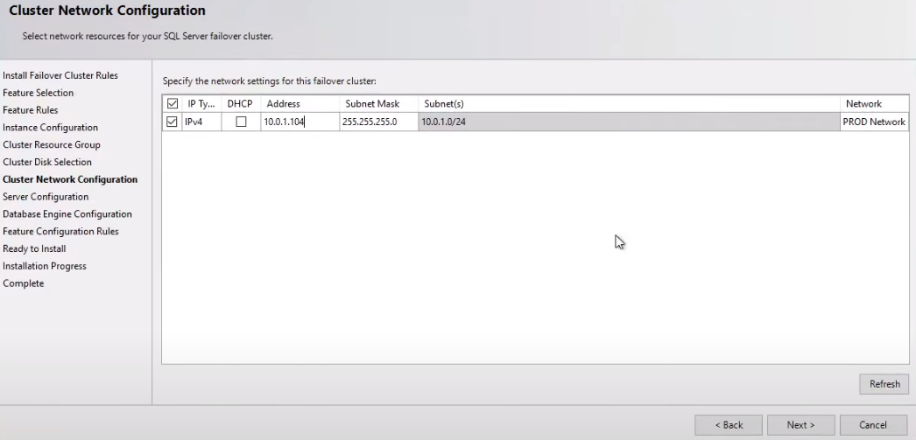
Рисунок 55 – Cluster Network Configuration
В разделе Server Configuration для начала нужно создать пользователя для SQL Server. Чтобы создать пользователя необходимо перейти в Active Directory затем перейти в раздел Users и правой кнопкой мыши по Users нажать. В появившемся контекстном меню выбрать New затем User (Рисунок 56).
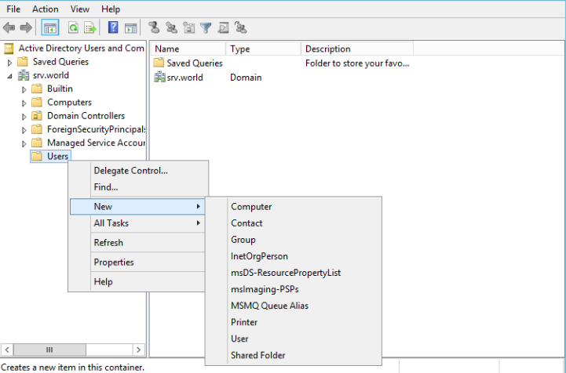
Рисунок 56 – Создание пользователя
В разделе Server Configurationв поле Account Name и Password необходимо ввести логин и пароль созданного пользователя (Рисунок 57).
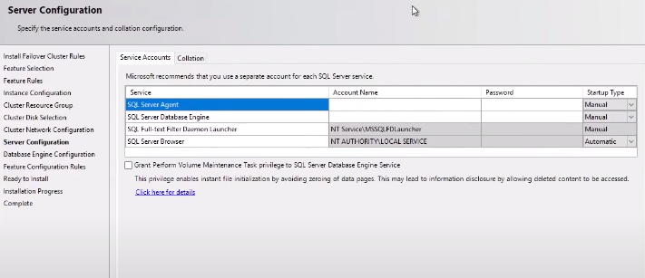
Рисунок 57 – Server Configuration
В разделе Database Engine Configuration необходимо выбрать пользователя. Чтобы добавить текущего пользователя необходимо нажать по кнопке Add Current User. Чтобы добавить нового пользователя необходимо нажать по кнопке Add. Пользователи, которые выберете в данном разделе у них будет доступ к SQL Server (Рисунок 58).
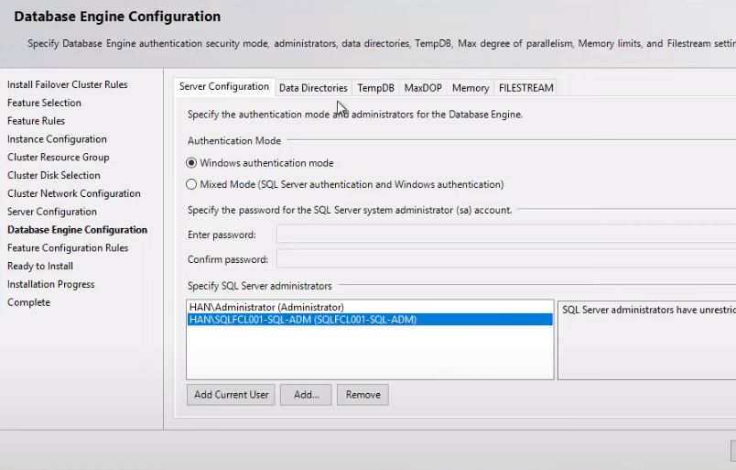
Рисунок 58 – Database Engine Configuration

Добавление SQL Node в SQL Failover Cluster
На второй ВМ необходимо запустить установщик SQL Server, перейти в раздел Installation, нажать по кнопке Add node to a SQL Server failover cluster и устанавливать, как обычную программу (Рисунок 59).
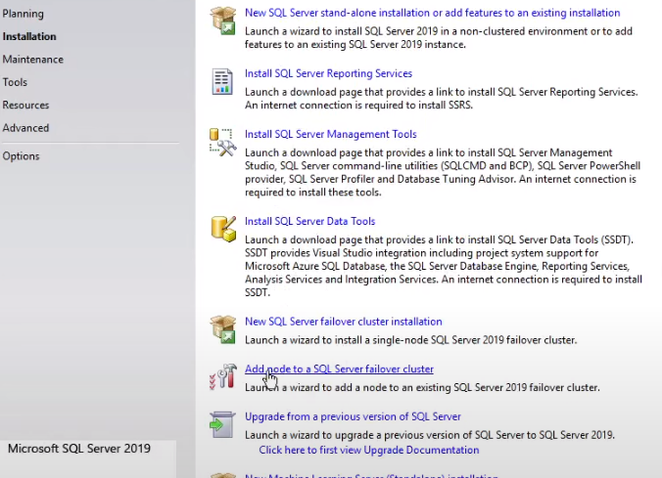
Рисунок 59 – Add node to a SQL Server failover cluster
Чтобы убедиться, что всё установилась корректно, необходимо перейти в Active Directory затем в разделе Computersнайти созданный SQL Server или можно запустить Failover Cluster, перейти в раздел Roles. (Рисунок 60, Рисунок 61).
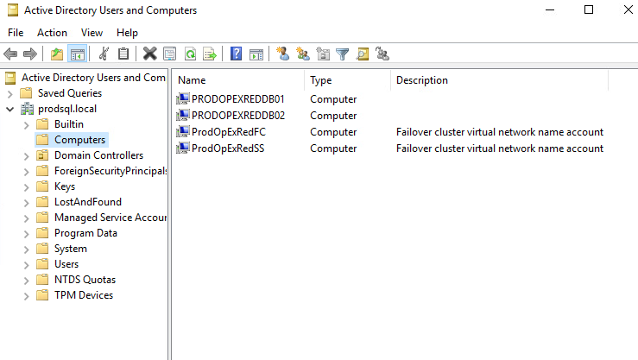
Рисунок 60 – Результат
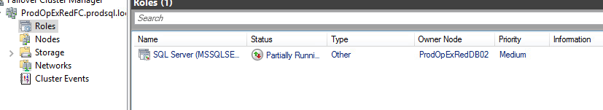
Рисунок 61 – Результат

СПИСОК ЛИТЕРАТУР
- Настройка Active Directory - https://www.youtube.com/watch?v=h3sxduUt5a8&t=649s
- Настройка и установка SQL Failover Cluster - https://www.youtube.com/watch?v=M6QoKd2e4rs

